

Kom i gang med...
Kapitel 15
Makroer:
uddrag fra “OpenOffice.org Macros Explained”

Rettigheder
Dette dokument er beskyttet af Copyright © 2005 til bidragsyderne som er oplistet i afsnittet Forfattere. Du kan distribuere og/eller ændre det ifølge reglerne i enten GNU General Public License, version 2 eller senere (http://www.gnu.org/licenses/gpl.html), eller Creative Commons Attribution License, version 2.0 eller senere (http://creativecommons.org/licenses/by/2.0/).
Alle varemærker i dette dokument tilhører deres legitime ejere.
Forfattere
Originaludgaven | Dansk udgave
Andrew Douglas Pitonyak | Leif Lodahl  Jørgen F. Madsen
Tilbagemelding
Dansk vedligeholdelse: Leif Lodahl
Kommentarer og forslag til forbedring af dette dokument bedes sendt til leif@lodahl.dk
Publiceringsdato og aktuel softwareversion
Publiceret 11. november 2005 baseret på OpenOffice.org 2.0.
Indhold
Makrosproget i OpenOffice.org 1
Makroer i dokumentbiblioteker 2
Trin 1: Opret et bibliotek 2
Trin 2: Opret et modul 6
Trin 3: Indtast din makro 8
Makroer i biblioteket OpenOffice.org 11
Det indbyggede udviklingsmiljø 13
Brug af pausepunkter 17
Biblioteksadministration 18
Hvordan biblioteker gemmes 18
Biblioteker i OpenOffice.org 18
Dokumentbiblioteker 20
Brug af Makroadministration 21
Omdøbe moduler og biblioteker 22
Tilføj et bibliotek 23
Resume 25
Tilføjelse - Makroer 25

Makrosproget i OpenOffice.org
En makro er en sekvens af kommandoer eller tastetryk som er gemt til senere brug. Et eksempel på en makro er, at skrive dit navn og adresse. Makroer understøtter kommandoer, som tillader en lang række avancerede funktioner, så som
- at indhente oplysninger fra brugeren (Hvad er din saldo)
- tage beslutninger (Hvis saldoen er mindre end nul, så ...)
- løkker (Hvis saldoen er større end nul, så træk ti fra, hvis saldoen er større end nul, så træk ti fra, hvis saldoen er større end nul, så træk ti fra....)
Nogle af disse kommandoer er baseret på programmeringssproget BASIC (BASIC er en forkortelse for Beginner’s All-purpose Symbolic Instruction Code). Der er almindeligt at tilknytte en makro til en tastaturgenvej, et værktøjsikon eller et menupunkt.
Makrosproget i OpenOffice.org er meget fleksibelt og tilbyder automatisering af både simple og komplekse opgaver. Selv om det at lave makroer og lære om OpenOffice.org's indre kan være sjovt, er det dog ikke altid den bedste tilgang. Makroer er specielt velegnede, når du skal udføre den samme opgave igen og igen, eller hvis du ønsker, at en række af trin skal kunne udføres ved et enkelt tastetryk eller ved klik på et ikon. Fra tid til anden kommer du ud for at lave en makro, som udfører noget, som ikke kan udføres på andre måder. Det er dog meget sjældent, og du bør altid undersøge nøje, om der ikke er en måde inden for OpenOffice.org's normale brugergrænseflade, hvor du kan udføre opgaven.
Eksempel:
Ofte efterspørges en makro, der kan fjerne tomme afsnit i et dokument. Denne funktion kan laves som en makro, men det er lettere at benytte Funktioner > Autokorrektur > Indstillinger. Det er også muligt at benytte et regulært udtryk til at søge efter og fjerne dobbelte mellemrum.
Der er tider, hvor man skal løse problemet med makroprogrammering, og der er tider hvor man skal finde andre løsninger.
Dette kapitel forbereder dig på de tidspunkter, hvor makroer er det rette valg af løsning. God fornøjelse...
Note | OpenOffice.org kan forkortes til OOo. “OpenOffice.org Basic” kan forkortes til “OOo Basic.”
Makrosproget i OpenOffice.org er baseret på sproget BASIC. OOo Basic afvikles altid som en og kun en linje (tråd) ad gangen. Du har sandsynligvis ofte brug for mere end blot én linje for at få udført en opgave, og du vil derfor skrive såkaldte rutiner, også kaldet procedurer, som består af en række linjer, som når alle er afviklet, har udført en bestemt opgave for dig.
Eksempel:
Du ønsker at lave en makro, som fjerner alle sidehoveder fra en fil og indføjer dit eget sidehoved. Makroen består af et hovedforløb, som gennemsøger et dokument for sidehoveder samt en rutine (som kan kaldes så mange gange, der er behov for det) som erstatter et sidehoved med et andet.
I OpenOffice.org er rutiner som hænger logisk sammen gemt samlet i et Modul.
Eksempel:
Et modul indeholder rutiner, som finder almindelige fejl i et tekstdokument, som skal rettes.
Moduler som hænger logisk sammen gemmes i Biblioteker. Programmet OpenOffice.org kan agere som en biblioteksholder, og det kan alle OOo-dokumenter også. Programmet såvel som dokumenter kan indeholde biblioteker, moduler og makroer.
Note | En dialog er et vindue, som vises på skærmen, normalt for at kommunikere med brugeren og efterspørge oplysninger eller præsentere information. Dialoger forsvinder fra skærmen, når oplysningerne er indtastet og brugeren trykker OK. Dialoger gemmes i dialogbiblioteker på samme måde, som makroer opbevares i makrobiblioteker. Hvert bibliotek kan indeholde en eller flere dialoger. Biblioteker kan indeholde både makroer og dialoger på samme tid.

Makroer i dokumentbiblioteker
Hvert eneste dokument i OpenOffice.org er en biblioteksholder, som kan indeholde makroer og dialoger. Når et dokument indeholder den makro, som benyttes, vil tilstedeværelsen af dokumentet også betyde tilstedeværelsen af makroen. Dette er en behagelig måde at distribuere og opbevare makroer på. Send dokumentet til en anden person eller placering og makroen er tilgængelig og brugbar for vedkommende.
Den traditionelle måde at introducere et nyt programmeringssprog på, er ved at skrive et program, som viser teksten ”Hello world”. Der findes hjemmesider, som har det formål at vise ”Hello word” med så mange forskellige programmeringssprog som muligt. (kig for eksempel på http://www2.latech.edu/~acm/HelloWorld.shtml).
Bryd ikke denne tradition. ”Min første makro” er en variation over “Hello World.”

Trin 1: Opret et bibliotek
Alle dokumenter i OpenOffice.org, uanset dokumenttype, kan indeholde makroer. For at tilføje en makro til et dokument, skal dokumentet være åbent i redigeringstilstand. Begynd med at åbne et nyt tekstdokument, som kaldes Unavngivet1, forudsat at der ikke er andre dokumenter åbne, som endnu ikke er gemt. Når et dokument oprettes, opretter OpenOffice.org et tomt bibliotek, kaldet Standard. Biblioteket Standard forbliver tomt indtil der manuelt oprettes et nyt modul. Benyt Makroadministration til at organisere biblioteker og moduler: Vælg Funktioner > Makroer > Administrer makroer > OpenOffice.org Basic (se Figur 1).
Listen ”Makro fra” viser alle tilgængelige makrobiblioteksholdere inklusive alle åbne dokumenter, dine egne makroer og makroer som følger med OpenOffice.org. Dine personlige makroer vises som ”Mine makroer” (i Figur 1) gemmes typisk i dit personlige dokumentbibliotek. OpenOffice.org's makroer gemmes typisk i et separat bibliotek ved OOo's programfiler. Selvom dine egne makroer gemmes adskilt fra de indbyggede makroer, betragtes begge typer som værende en del af programmet. Dokumentbiblioteksholderne vises under dokumentets navn. De fleste biblioteksholdere har et bibliotek kaldet Standard. Dobbeltklik på et biblioteksikon for at vise indholdet. Dobbeltklik på biblioteksholderen for at se bibliotekerne. Dobbeltklik på bibliotekerne for at se modulerne.
Note | Tidligere versioner af OpenOffice fremviste ”Mine makroer” og ”OpenOffice.org makroer” samlet. Den nye måde at vise makroerne på, er mere intuitivt samtidig med at den oprindelige brugergrænseflade er bibeholdt.  OpenOffice.org understøtter andre programmeringssprog end BASIC, f.eks. JavaScript.

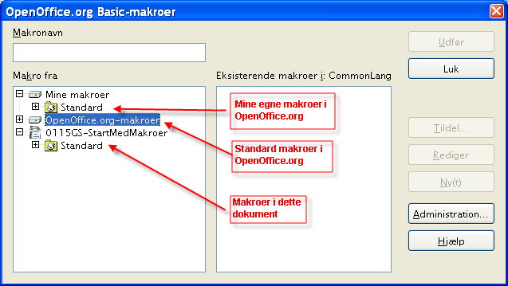
Figur 1. Brug Administration af makroer til at oprette nye makroer og redigere biblioteker.
Biblioteket Standard blev automatisk oprettet da dokumentet Unavngivet1 blev startet. Dokumentet indeholder pt. Ingen moduler, husk at makroer opbevares i moduler. Selvom du kan oprette en ny makro her, så lad være. Formålet med dette afsnit er at oprette et nyt bibliotek.
TIP | Gem aldrig dine makroer i biblioteket Standard. Opret altid et nyt bibliotek med et beskrivende navn og gem dine makroer der. Når et nyt bibliotek tilføjes, overskrives eksisterende biblioteker med samme navn. Hvis du benytter navnet Standard, kan du derfor ikke flytte eller kopiere et bibliotek fra en holder til en anden, idet du risikerer at overskrive andre makroer.
Klik på knappen Administration... for at åbne dialogen Administration (se Figur 2). Som med makrodialogen vises alle biblioteksholdere. I Figur 2 er biblioteket Standard markeret i dokumentet. Rul evt. ned gennem listen for at finde dokumentnavnet. Dialogen Makroadministration har faner, og den aktuelle fane er Moduler. Som navnet antyder omhandler denne fane modulerne. Her kan du læse om de forskellige elementer på denne fane:
- Knappen Nyt... opretter et nyt modul i det valgte bibliotek.
- Knappen Slet sletter det markerede modul. Knappen er kun tilgængelig, hvis et modul er markeret.
- Knappen Rediger åbner det markerede modul i redigeringstilstand med IDE (Integrated Development Environment; se side 13). Knappen er kun tilgængelig, hvis et modul er markeret.
- Knappen Luk lukker dialogen ”Makroadministration.
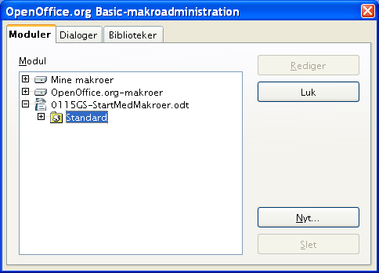
Figur 2. Brug Makroadministration til at administrere moduler

Formålet med dette afsnit er at oprette et bibliotek med et meningsfuldt navn i dokumentet. Klik på fanen Biblioteker for at håndtere biblioteker (se Figur 3).

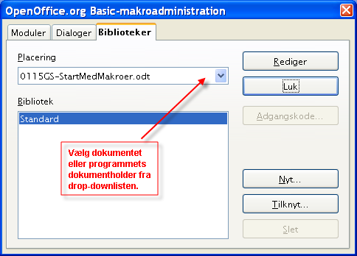
Figur 3. Brug Makroadministration til at administrerebiblioteker
Når denne del af dialogen vises, er biblioteksholderen OpenOffice.org - Mine makroer og dialoger valgt i feltet Placering. Vælg i stedet dit dokument ”unavngivet1” så ændringerne gemmes i dokumentet og ikke i programmet. Her beskrives de enkelte dele:
- Knappen Nyt... opretter et nyt bibliotek i det valgte dokument
- Knappen Adgangskode giver dig mulighed for at tildele eller ændre en adgangskode for det valgte bibliotek. Du kan ikke tildele adgangskode til standardbiblioteket.
- Knappen Slet sletter det valgte bibliotek. Knappen er ikke aktiv, hvis du ikke har markeret et bibliotek.
- Knappen Tilknyt... giver dig mulighed for at kopiere et bibliotek fra et andet bibliotek (dokument eller program) til den biblioteksholder, du har markeret. Administration af biblioteker beskrives i et senere afsnit.
- Knappen Rediger åbner det markerede bibliotek for redigering i IDE. (se side 13).
- Knappen Luk lukker dialogen Makroadministration.
Klik nu på knappen Nyt... for at oprette et nyt bibliotek (se Figur 4). Det nye bibliotek får navnet Library1, hvis du ikke vælger et andet navn. Det er en god idè at navngive bibliotekerne med et meningsfyldt navn, f.eks. ”MitFoersteBibliotek” eller ”TestBibliotek”. Klik OK for at oprette biblioteket.

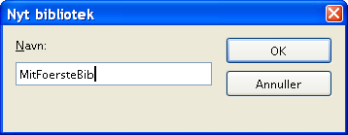
Figur 4. Navngive et bibliotek

Makroadministrationen indeholder nu et nyt bibliotek (se Figur 5).

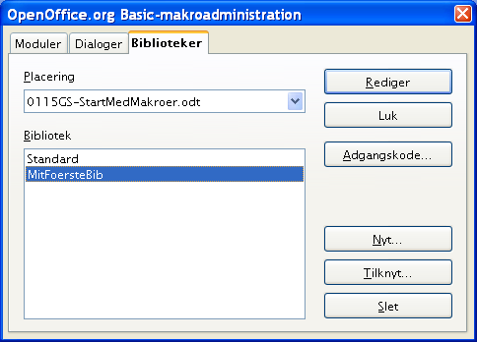
Figur 5. dokumentet indeholder nu et bibliotek

Trin 2: Opret et modul
Makroer gemmes i moduler, så næste trin er at oprette et modul i dit nyligt oprettede bibliotek. Vi antager, at vi har Makroadministration åben (se Figur 6), vælg fanen Moduler.
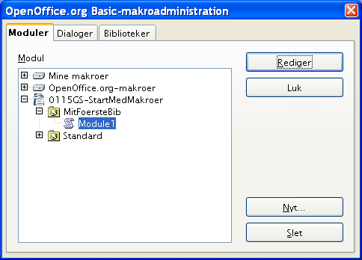
Figur 6. Biblioteket indeholder et modul: Module1.

Det nyligt oprettede bibliotek vises nu i Makroadministration. Vælg biblioteket eller modulet, der findes i biblioteket, og klik på knappen Nyt... for at oprette et nyt modul (se Figur 7). Standardnavnet er Module1, men det er en god ide at give modulet et meningsfuldt navn. Klik OK når du er færdig.

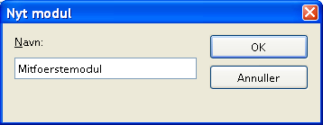
Figur 7. Navngiv et nyt modul
TIP | Benyt et meningsfyldt modulnavn for at undgå forvirring. Det er vigtigt når du senere skifter mellem forskellige moduler.
En hyppigt forekommende fejltagelse er at markere den forkerte biblioteksholder i Makrodialogen eller i makroadministration. Pas på at du ikke markerer Mine Makroer og dialoger under OpenOffice.org i stedet for at markere dokumentet. Find dokumentnavnet i listen. Dokumentnavnet angives i Filer > Egenskaber > Beskrivelse. Hvis dokumentet ikke har en titel, benyttes filnavnet i stedet.
Note | Hvis du har to dokumenter åbnet med samme titel, vil titlerne fremgå to gange i dialogen Makroadministration. Dette kan være forvirrende, så prøv at undgå flere dokumenter med samme titel.

Trin 3: Indtast din makro
Hvis du stadig har dialogen Makroadministration åben, kan du markere det nye modul og klikke Rediger. Derved åbner du Basic IDE (se Figur 9). En anden mulighed er at bruge dialogen Basic-makroer. Vælg Funktioner > Makroer > Administrer makroer > OpenOffice.org Basic for at åbne dialogen Basic-makroer (se Figur 8).
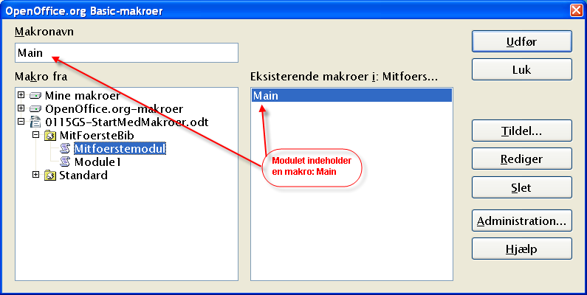
Figur 8. Vælg en specifik makro.
Her er en beskrivelse af knapperne i dialogen Makroer:
- Knappen Udfør kører den valgte makro. Makroen vælges i listen til højre. Navnet fremgår også af det øverste felt i venstre side med teksten Makronavn.
- Knappen Luk afslutter dialogen Basic-makroer
- Knappen Tildel... tildeler en makro til en specifik hændelse. Hændelser i OOo omtales i et senere afsnit
- Knappen Rediger åbner Basic IDE så du kan redigere den valgte mako.
- Knappen Slet vil slette den valgte makro. Knappen er kun aktiv hvis du har markeret et modul. Hvis du markerer et bibliotek eller et dokument ændres knappen til Nyt... Denne knap giver dig adgang til at oprette en ny makro i det valgte bibliotek.
- Knappen Administration åbner dialogen Administration af makroer.
- Knappen Hjælp åbner hjælpesystemet.
Formålet med dialogen Makroer er at behandle de enkelte makroer. Vælg MitfoersteModul og klik på knappen Rediger for at åbne Basic IDE (Se Figur 9). En tom delrutine Main oprettes automatisk, når et nyt modul oprettes. Basic IDE (Figur 9) blev åbnet på denne måde.
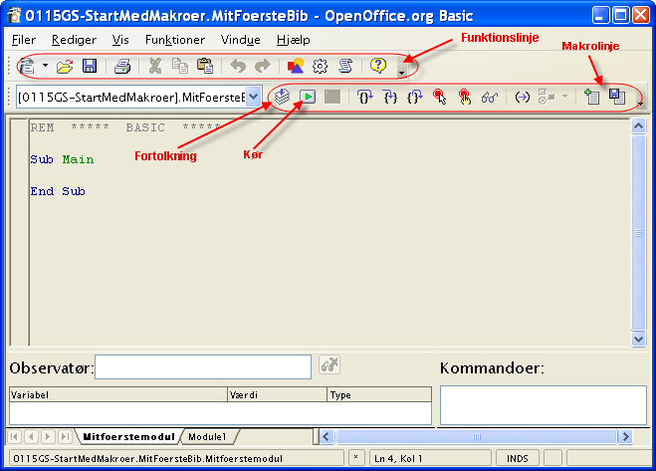
Figur 9. Makroer programmeres i IDE.
Indtast følgende kode i programmeringsvinduet:
Sub main
HelloWorld2()
End Sub
Sub HelloWorld1
Print "Hello World One"
End Sub
Sub HelloWorld2
Print "Hello World Two"
End Sub
IDE'et består af en Makrolinje og en funktionslinje som vist i Figur 9. (De vigtigste ikoner er beskrevet i Figur 13.) Lad din markør hvile over et ikon på Funktionslinjen et par sekunder for at læse teksten, som er et tip der hører til ikonet.
Klik på ikonet Fortolkning for at kontrollere for formfejl. Der vises ingen meddelelse, hvis der ikke er fejl (se Figur 10). Ikonet Fortolkning behandler kun det aktuelle modul.
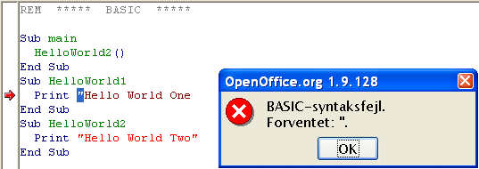
Figur 10. Fortolkning fandt en fejl. Der mangler en afsluttende tekstafgrænser.
Ret koden i ovenstående eksempel for at demonstrere en fejl. Fjern den afsluttende tekstafgrænser (gåseøjne) fra PRINT-sætningen i ”HelloWorld1 (se Figur 10). Klik så på ikonet Fortolkning. En dialog viser den relevante fejlmeddelelse for den først fundne fejl.
Fejlmeddelelsen i Figur 10 indikerer at en teksafgrænser (gåseøjne) var forventet men udeblev. Den begyndende tekstafgrænser er markeret, og en rød pil markerer linjen med fejlen: Klik på OK-knappen for at lukke fejlmeddelelsen. Ret fejlen (ved at tilføje det manglende gåseøjne) og klik igen på Fortolkning.
Klik på ikonet Kør for at afvikle den første rutine i det aktuelle modul. Det er ikke nødvendigt at klikke på Fortolkning først, fordi Kør-ikonet automatisk fortolker alle moduler i det aktuelle bibliotek. Ved at klikke på Kør-knappen afvikles kun den aktuelle rutine i modulet. I eksemplet herover afvikles den først underrutine, som hedder Main. Underrutinen Main kalder underrutinen HelloWorld2, som viser dialogen som vises i Figur 11. Klik OK for at lukke dialogen eller Annuller for at stoppe makroen.
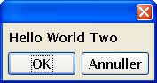
Figur 11. Klik OK for at lukke dialogen.

Knappen Kør afvikler altid den første makro i det aktuelle modul. Derfor må vi benytte en anden metode for at afvikle HelloWorld1. Du kan benytte en af følgende metoder:
- Placer HelloWorld1 i begyndelsen af modulet og klik kør
- Ret underrutinen Main så den kalder HelloWorld1 i stedet for HelloWorld2.
- Benyt dialogen Mako (Vist i Figur 8) til at afvikle en hvilken som helst rutine i modulet.
- Tilføj en knap til dit OpenOffice.org dokument som kalder HelloWorld1. Denne metode behandles i et senere afsnit.
- Tilknyt makroen til en tastekombination. For at gøre det skal du vælge Funktioner > Tilpas for at åbne dialogen Tilpas, og vælg så tastaturgenvejen. Makrobibliotekerne er i bunden af kategorilisten. Du kan også finde dette ved at klikke på Funktioner > Makroer > Administrer makroer > OpenOffice.org Basic. Vælg den enkelte makro og klik så på knappen Tildel for at åbne dialogen Tilpas. Flere faner i dialogen giver dig adgang til at tilknytte makroen til tastetryk, menupunkter, værktøjslinjer eller systemhandlinger.
- Tilføj et ikon til værktøjslinjen som kaldes HelloWorld1.
For at bruge dialogen Makro til at afvikle en underrutine i et modul skal du følge disse trin:
- Vælg Funktioner > Makroer > Administrer makroer > OpenOffice.org Basic for at åbne dialogen Makro (se Figur 8).
- Find det dokument som indeholder modulet i listen ”Makro fra”.
- Dobbeltklik på et bibliotek for at skifte visning til det aktuelle bibliotek med moduler.
- Vælg modulet for at vise alle underrutiner og funktioner i listen “Eksisterende makroer i: <dokumentnavn>”.
- Vælg underrutinen eller funktionen der skal afvikles – f.eks. HelloWorld1.
- Klik på knappen Kør for at køre underrutinen.
TIP | Når du udvikler underrutiner, er det en god idè at bruge underrutinen Main til at styre hvilke(n) underrutine, der skal afvikles ved Kør og i hvilken rækkefølge, de skal afvikles. Det er lettere end at afvikle de enkelte underrutiner direkte via dialogen Makro.
Kildekoden fra dette kapitel er tilgængelig i OpenOffice.org dokumentet 0115GS.StartMedMakroer.odt. Hent og åbn dokumentet. Når et dokument, som indeholder makroer, åbnes, vil der blive vist en advarsel (se Figur 12). Denne advarsel hjælper dig til at forhindre at farlige makroer (virus) ved uheld afvikles på din computer. Du kan fortsat afvikle makroer manuelt inde fra et dokument, selv om du har valgt Deaktiver makroer. Knapper i dokumenter, som indeholder makroer, fungerer dog ikke. Vælg derfor Aktiver makroer når du åbner dokumenter.
TIP | Du kan indstille et dokument til automatisk at afvikle makroer, når dokumentet åbnes. Det er på den måde at makrovira spredes. Hvis du ikke forventer, at et dokument indeholder makroer, bør du altid vælge Deaktiver makroer. Det forhindrer at makroer aktiveres automatisk når dokumentet åbnes.

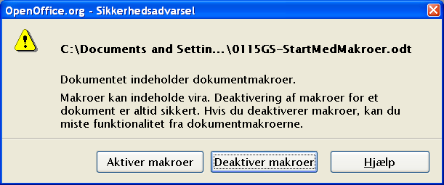
Figur 12. Sikkerhedsadvarsel når du åbner et dokument med makroer.
0115GS.StartMedMakroer.odt indeholder (i slutningen af dokumentet) 3 knapper: Main, Hello world 1 og Hello World 2. Hver knap afvikler de tilsvarende underrutiner. Dog vil knapperne ikke fungere, hvis du vælger Deaktiver makroer, når du åbner dokumentet.
Det er muligt at tilføje en filplacering til Betroede filplaceringer. Dokumenter som gemmes i de filplaceringer, som er ”betroede”, vil denne sikkerhedsadvarsel ovenfor ikke blive vist. Makroer i dokumenter er automatisk godkendt. Du tilføjer filplaceringer ved at vælge Funktioner > Instillinger > OpenOffice.org > Sikkerhed > Makrosikkerhed > Betroede filplaceringer og der tilføjer filplaceringen, som du ønsker skal være godkendt.

Makroer i biblioteket OpenOffice.org
Programmet OpenOffice.org er selv en biblioteksholder. Dette er en fin måde at opbevare makroer og dialoger på, som skal bruges i flere dokumenter. Versionskontrol er lettere at håndtere, hvis makroerne er placeret et bestemt sted.
Hvis flere dokumenter indeholder den samme makro, vil makroen optage plads i hvert enkelt dokument, og hvis du laver ændringer til din makro, skal du rette makroen i hver enkelt dokument.
For at gemme makroer i OpenOffice.org-bibliotekerne skal du gøre det samme, som når du gemmer makroer i dokumentet. Denne biblioteksholder er delt op i to afsnit: ”Mine makroer” og “OpenOffice.org Makroer”. Programmet i sig selv indeholder en lang række makroer, som alle er opbevaret i “OpenOffice.org Makroer”. Du skal altid gemme dine makroer i ”Mine makroer”. Benyt Makroadministration (Figur 3) for at tilføje nye biblioteker.
Advarsel   | Afinstallation af OpenOffice.org kan slette de biblioteker som opbevares i biblioteket OpenOffice.org. Du bør derfor lave en back-up kopi af de makroer, du gemmer i OpenOffice.org. Geninstallation og opgradering af OpenOffice.org kan i visse tilfælde overskrive (slette) dine makroer. Ofte vil dine makroer fortsat findes på din harddisk, men standardplaceringen flyttes. Derfor vil det ofte være muligt at genskabe dine makroer. Se afsnittet ”Biblioteksadministration” i et senere afsnit.

Hvert programbibliotek gemmes i sin egen folder eller mappe. For at afgøre hvor OpenOffice.org gemmer sine makroer, vælg Funktioner > Indstillinger > OpenOfice.org > Stier. Linjen Basic viser hvor makroerne opbevares.
Før du opgraderer til en ny version af OpenOffice.org eller afinstallerer programmet, bør du tage en kopi af disse foldere. Hvis du installerer OOo til samme placering som en tidligere version, vil den nye version overskrive (og dermed slette) indstillingerne for, hvor dine makroer er opbevaret. Normalt vil makroerne fortsat findes. For at genindlæste bibliotekerne skal du bruge fanen Biblioteker i Makroadministration (se Figur 3). Bekræft at “Mine makroer” er valgt i listen program/dokument og klik så på knappen Tilføj. Gå til folderen med biblioteket du vil tilføje. Vælg filen script.xlb og klik Åbn. Gør dette for hver enkelt bibliotek du ønsker at gendanne.
Denne metode kan også bruges til at tilføje biblioteker fra et dokument til programmet.
TIP | Benyt aldrig biblioteket Standard. Brug altid meningsfulde navne. Biblioteket Standard er specielt: Du kan ikke slette eller overskrive det.
For at øve dig i at tilføje en makro til biblioteket OpenOffice.org kan du åbne Makroadministration. Bekræft at bibliotektsholderen ”Mine makroer” er den aktuelle holder (Mine Makroer skal være markeret). Klik på knappen ”Nyt modul” for at tilføje et nyt modul i OpenOffice.org. For at tilføje et nyt bibliotek skal du vælge fanen Biblioteker. Bekræft at ”Mine makroer” er valgt i program/dokumentlisten og klik så på knappen ”Ny”.
Biblioteker, som holdes i et dokument, kan tilføjes til biblioteket OpenOffice.org. Når et bibliotek tilføjes, vil det overskrive eksisterende biblioteker med samme navn. Det er derfor vigtigt at bruge meningsfulde navne. Derved undgår du problemer, når du overfører biblioteker fra en biblioteksholder til en anden

Det indbyggede udviklingsmiljø
Et integreret udviklingsmiljø (integrated development environment - IDE) indgår som en del af de programmeringsværktøjer som bruges til at udvikle software. OpenOffice.org indeholder et IDE med mulighed for at afvikle, redigere og finde fejl i dine makroer. Det er en god idè at gøre sig bekendt med funktionerne. Figur 13 viser IDE'et med forklaringer til de fleste ikoner og visninger. Det vigtigste område er området, hvor makrokoden vises og redigeres. Mange af funktionerne som Stop, Pausepunkt, Enkelt trin og Observatør gør at IDE'et er et simpelt men på samme tid også et effektivt udviklingsmiljø for makroprogrammering.
Dette afsnit omhandler de vigtigste elementer og standardfunktioner i IDE'et. Det gør ikke noget, hvis du ikke med det samme forstår alle enkeltheder. Du vil hurtigt lære funktionerne at kende efterhånden, som du arbejder med dem.
Det første sæt af funktioner benyttes til fejlsøgning og senere omtales administration af objekter i dine makroer, biblioteker og dokumenter. Herunder finder du en beskrivelse af de enkelte funktioner:
Knappen Fortolker vil fortolke og syntakskontrollere det aktuelle modul. Denne knap kan du benytte til at kontrollere et modul uden at afvikle koden. Der vises ingen meddelelser med mindre, der opstår en fejl under fortolkningen. (se Figur 10). Når der opstår en fejl, vil der blive vist en dialog, som antyder fejlen, og samtidig vises en rød pil ved pausepunkterne, som angiver præcist, hvor fejlen er opstået. Den del af koden, som indeholder fejl, vil blive fremhævet. Klik OK for at lukke fejlmeddelelsen.
Note | Fortolkningsprocessen består i at oversætte makrosproget til maskinkode som computeren kan forstå og afvikle.
Ikonet Kør fortolker alle moduler i det aktuelle bibliotek og afvikler den første underrutine eller funktion i det aktuelle modul. Til forskel fra Fortolker som kun fortolker det aktuelle modul.
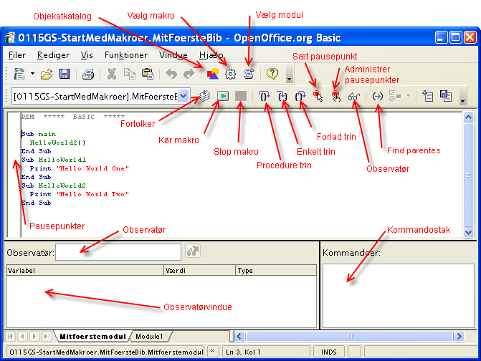
Figur 13. Programmeringsværktøjet i OpenOffice.org.
Knappen Stop stopper en kørende makro. Knappen er kun aktiv, når en makro er under afvikling. Hvis du klikker på knappen Stop, afbrydes makroen endeligt. Makroen kan ikke genstartes. Du må starte makroen forfra. .
Knappen Procedure trin afvikler den aktive procedure. Hvis makroen ikke allerede er startet, vil makroen starte med den første underrutine og markerer ved den aktuelle procedure. Den aktuelle procedure markeres med en pil i pausepunktskolonnen, og markøren flytter til den linje. Men hvis makroen allerede var kørende, vil den aktuelle procedure køre og den førstkommende procedure vil, forudsat at den kan afvikles, blive markeret som aktuel. Knappen Procedure trin behandler kald til andre underrutiner som en enkelt procedure og hopper ikke ind i dem. Bemærk at ikonet har en pil som kører uden om de krøllede parenteser, som repræsenterer en underrutine eller funktionskald.
Knappen Enkelt trin afvikler den aktuelle procedure. Opførslen er den samme som ved Procedure trin bortset fra at underrutiner og funktioner betragtes som en enkelt procedure. Hver enkelt procedure i den kaldte underrutine betragtes som en procedure. Underrutiner og funktioner bliver der trådt ind i ved at gøre den kaldte rutine eller funktion til den aktuelle. Bemærk at ikonet består af en pil som peger ind i de krøllede parenteser, som repræsenterer en underrutine eller funktionskald.
Knappen Trin ud afvikler makroen til slutningen af den aktuelle rutine og træder så ud af den. Resultatet er det samme som gentagne gange at trykke på knappen Procedure trin, indtil sidste procedure i den aktuelle underrutine er nået, og så trykke procedure trin endnu en gang mere for at træde ud af underrutinen. Proceduren, som følger kaldet til den aktuelle underrutine, bliver den aktuelle procedure.
Hvis du fejlagtigt trykker på Enkelt trin i stedet for Procedure trin, kan du klikke på Trin ud en enkelt gang. Bemærk at ikonet består af en pil, som forlader de krøllede parenteser, der repræsenterer underrutiner eller funktionskald.
Ikonet Pausepunkt til/fra sætter eller fjerner et pausepunkt ved den kommando hvor pausepunktet er sat. Et rødt stopsignal markerer linjen med pausepunktet. Højreklik på pausepunktkolonnen for at sætte eller fjerne et pausepunkt.
Ikonet Administrer pausepunkter åbner dialogen Administrer pausepunkter. (se Figur ).
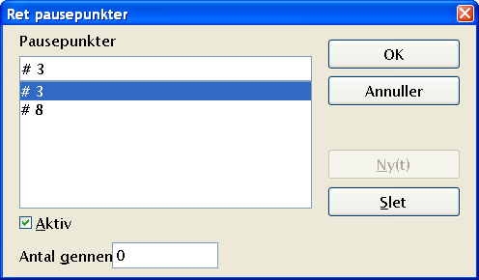Figur 1:Rediger og konfigurer pausepunkter.

Ikonet Aktiver observatør antager, at det aktuelle ord (ordet som indeholder ikonet) er en variabel og tilføjer variablen til Observatør panelet.
Ikonet Objektkatalog åbner vinduet Objekter (se Figur 14), hvor du kan skæmme alle tilgængelige biblioteksholdere. Benyt dette vindue for at se hvilket bibliotek, modul eller underrutine, der er tilgængelige. Dobbeltklik på en underrutine for at hente det ind i IDE'et. Funktionen ligner meget Navigatoren i Writer. Du kan kun finde de moduler i objektkataloget, som er blevet gemt.
TIP | Du kan lade objektkataloget stå åben og bruge det som en navigator, hvor du let kan hoppe mellem moduler, biblioteker og endda underrutiner i samme modul.
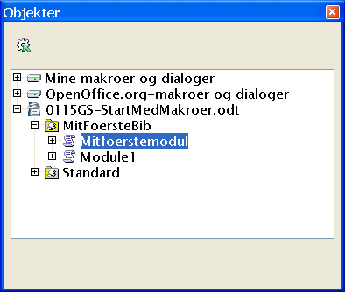
Figur 14. Du kan skæmme gennem de tilgængelige biblioteker og moduler i objektvinduet.

Ikonet Vælg makro åbner dialogen makroer. Ved at vælge Funktioner > Makroer > Administrer makroer > OpenOffice.org Basic åbner den samme dialog.
Ikonet Vælg modul åbner dialogen Makroadministration. Ikonet har samme effekt som at vælge knappen Administrer i Makrodialogen (se Figur 2 og 3).
Marker eller placer markøren lige til venstre for en parentes og klik på ikonet Find parentes for at finde den modsvarende parentes. Når parenteser matches, vil alt mellem de to parenteser blive markeret.
For at åbne vinduet Kontrolelementer skal du klikke på ikonet, mens du er i gang med at redigere en dialog. Ikonet er ikke aktivt, mens du redigerer makroer. (Mere information om kontrolelementer kan findes i OpenOffice.org Macros Explained kapitel 17, “Dialogs and Controls”).
For at oprette en dialog, som kan redigeres, skal du højreklikke på fanerækken nederst i makrobilledet. Vælg Indsæt > Basic dialog.
De sidste to ikoner Indsæt Basic-kildetekst og Gem Basic benyttes til henholdsvis at hente og gemme makro-kildetekst som tekst i en ekstern fil. Dette er en god måde at lave back-up og fall-back. Forskellen mellem disse ikoner og ikonerne Åbn og Gem er, at Åbn og Gem behandler hele biblioteket eller dokumentet, som indeholder modulet.

Brug af pausepunkter
Hvis du indsætter et pausepunkt i koden, vil makroen stoppe ved punktet. Du kan inspicere variabler, fortsætte afviklingen af makroen eller fortsætte med enkelttrin (afvikle en kommando af gangen). Dermed kan du følge variabler trin-for-trin. Når makroen fejler, kan du vide præcist, hvordan makroen nåede til fejlen, og hvordan de forskellige variabler har udviklet sig. Hvis du har en meget stor makro, er det måske ikke hensigtsmæssigt at gennemløbe hele makroen et skridt af gangen, så du kan sætte et pausepunkt ved eller tæt ved den linje, hvor problemet opstår. Programmet afvikles på normal vis indtil pausepunktet, hvor det stopper, og du kan gennemgå de trin, der ligger umiddelbart før, problemet opstår og overvåge udviklingen.
Ikonet Pausepunkt til/fra sætter et pausepunkt ved den kommando, hvor markøren står. Et rødt stopsignal markerer linjen i pausepunktkolonnen. Dobbeltklik i pausepunktskolonnen for at skifte pausepunktet til og fra. Højreklik for at aktivere eller deaktivere det.
Ikonet Administrer pausepunkter viser dialogen (se Figur ). Alle aktive pausepunkter i den aktuelle IDE-dialog vises i den nederste liste. For at tilføje et pausepunkt, kan du tilføje et linjenummer i indtastningsfeltet øverst og så trykke på Ny. For at slette et pausepunkt skal du markere et pausepunkt i listen og trykke på knappen Slet.
Nulstil tjekboksen for at deaktivere det markerede pausepunkt uden at slette det. Feltet Gennemløb indikerer antallet af gange, et pausepunkt skal passeres, før det bliver aktivt. Hvis Gennemløb er sat til f.eks. fire (4), vil makroen stoppe fjerde gang, linjen passeres. Dette kan være nyttigt, hvis en makro fejler efter at være kaldt adskillige gange.
Der er to ting, der kan foresage at et pausepunkt ignoreres: Et gennemløb som ikke er nul og ved særskilt at markere pausepunktet som inaktivt i Administrer pausepunkter. Hvert eneste pausepunkt har et Gennemløbstal som reduceres mod nul, hver gang det passeres. Hvis resultatet af reduktionen er nul (0), bliver pausepunktet aktivt og forbliver aktivt, fordi gennemløbstallet forbliver nul derefter. Gennemløbstallet gendannes ikke til den oprindelige værdi, når makroen afsluttes eller genstartes.
Det er let at overvåge værdien af variabler fra IDE'et, mens en rutine afvikles. Placer markøren ved eller på et ord i vinduet rediger og klik på ikonet Aktiver observatør for at overføre ordet til Observatøren. Observatøren viser værdien af de variabler, som lige nu er i focus. Teksten “<Out of Scope>” vises for variabler, som ikke er tilgængelige. En anden måde at tilføje en variabel til Observatøren er at indtaste navnet i Observarøtvinduet og trykke Enter.
For at fjerne et variabelnavn fra Observatøren skal du markere det i Observatøren og klikke på ikonet Fjern Observtør. Klik på et navn i Observatøren for at vise navnet i Observatørvinduet. Mulighedene i Observatøren er udviklet i OpenOffice.org 2.0. Du kan f.eks. overvåge et array (areal) eller objektvariabler, hvilket er imponerende.
Note | En variabel som er i focus er lige nu tilgængelig eller synlig. F.eks., hvis varialen ”j” er defineret inde i ”HelloWorld1”, er den ikke synlig (i focus) inde i HelloWorld2. Dette behandles igen senere.

Biblioteksadministration
Dette afsnit handler om at oprette, overføre og omdøbe biblioteker og moduler. Når vi tager biblioteksadministration i betragtning, er det vigtigt at forstå nogle basale ting, som allerede er omtalt:
- En biblioteksholder indeholder nul eller flere biblioteker.
- Hvert bibliotek indeholder nul eller flere moduler og dialoger.
- Hvert modul indeholder nul eller flere makroer.
- Programmet OpenOffice.org er en biblioteksholder med navnene ”Mine makroer” og “OpenOffice.org Makroer”. Biblioteker, som holdes af programmet, er globalt tilgængelige.
- Hvert dokument er en biblioteksholder
- Biblioteket Standard er speciel. Det eksisterer altid og kan ikke slettes. Vi anbefaler at biblioteket Standard ikke benyttes.
- Giv altid biblioteker og moduler, som du opretter, meningsfulde navne. Bibliotek1 og Modul2 er ikke meningsfulde navne. AjaxFaktura er derimod beskrivende og meningsfuldt.

Hvordan biblioteker gemmes
OpenOffice.org biblioteker gemmes som XML-filer, som let kan redigeres ved hjælp af en hvilken som helst tekstbehandler. Med andre ord er det let for dig at komme til at beskadige dine filer. Selv om det betragtes som dumt at redigere i dine filer manuelt, kender jeg til mindst et tilfælde, hvor det var nødvendigt, fordi OpenOffice.org ikke var i stand til at åbne et modul, som var blevet gemt med en syntaksfejl.
TIP | Undlad manuel redigering af OOo-filer med mindre du ved præcist, hvad du gør og naturligvis har sikret dig en backupkopi. Vi kommer senere ind på, at man roligt kan smugkigge i filerne.

Biblioteker i OpenOffice.org
Hvert enkelt programbibliotek bliver gemt som en enkelt folder, og hvert modul og dialog består af en enkelt fil. Under Funktioner > Indstillinger > OpenOffice.org > Stier kan du se, hvor de forskellige biblioteker er placeret. De globale biblioteker, som leveres sammen med OpenOffice.org og som er en del af programmet, er placeret i en fælles folder under folderen hvor programmet er installeret.
C:\Programmer\OpenOffice.2.0\share\basic 'Windowsinstallation
/usr/local/OpenOffice.2.0/share/basic 'Linuxinstallation
De biblioteker, som du selv opretter, gemmes i forskellige foldere. På en Windowscomputer med en enkeltbrugerinstallation og på en Linuxcomputer med flerbrugerinstallation ser placeringerne sådan ud:
C:\Programmer\OpenOffice.org.2.0\user\basic 'Windows
/home/andy/OpenOffice.org.2.0/user/basic 'Linux
Listen med delte mapper ses en fil for hvert programbibliotek der findes i OOo. Brugerbiblioteket er straks mere interessant (se Tabel 1).
Indhold | Beskrivelse
dialog.xlc | XML fil som refererer til hver enkelt dialogfil i OpenOffice.org.
script.xlc | XML fil som refererer til hver enkelt biblioteksfil i OpenOffice.org.
Standard | Folder som indeholder biblioteket Standard.
MitFoersteBib | Folder som indeholder det bibliotek som er brugt som eksempel i denne brugermanual.
MinFoersteDialog | Folder som indeholder en dialog som er brugt tsom eksempel.
Tabel 1. Filer og foldere i user/basic folderen (eksempel).

Note | Tabel 1 refererer til folderne MitFoersteBib og MinFoersteDialog. MitFoersteBib og MinFoersteDialog hænger ikke sammen. Navnesammenfaldet skyldes at jeg tilfældigvis gav disse navne.
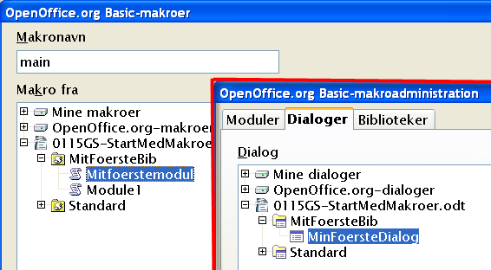
Filerne dialog.xlc og script.xlc indeholder en reference til alle dialoger og biblioteker, som er kendt af Ooo. De synlige biblioteker — som setsi dialogen Makro og Makroadministration (se Figur 15) — er dannet ud fra filen dialog.xlc og script.xlc. Hvis disse filer bliver overskrevet, vil OOo ikke kende til dine egne makroer, selv om de faktisk eksisterer.
Figur 15. Makrodialogen og Makroadministration viser tilgængelige
biblioteker og dialoger.

Dialogen Makroadministration viser at dialogen MitFoersteBib indeholder èn dialog, nemlig MinFoersteDialog. Vælg fanen Moduler for at se makromodulerne. Tabel 2 viser en oversigt over filerne i folderen MitFoersteBib. Bemærk at hvert modul og dialog i et bibliotek har tilsvarende filer.
Fil | Beskrivelse
dialog.xlb | XML fil som refererer til dialogen i dette bibliotek.
script.xlb | XML fil som refererer til modulet i dette bibliotek.
Module1.xba | BASIC-kode i modulet som hedder modul1.
MinFoersteBasicMakro.xba | BASIC-kode i modulet som hedder MinFoersteBasicMakro.
MinFoersteBasicDialog.xdl | En dialog i modulet.
Tabel 2. Filer i folderen MinFoersteDialog
Filerne dialog.xlc og script.xlc i Tabel 1 refererer til filerne dialog.xlb og script.xlb i Tabel 2. Disse filer bør normalt ikke ændres manuelt, men i nødstilfælde kan de ændres for at rette op på evt. fejl. Her er et uddrag af koden i Modul1.xba:
<?xml version="1.0" encoding="UTF-8"?>
<!DOCTYPE script:module PUBLIC "-//OpenOffice.org//DTD OfficeDocument 1.0//EN" "module.dtd">
<script:module xmlns:script="http://openoffice.org/2000/script" script:name="Module1" script:language="StarBasic">&apos;Declare global object for dialogue
private oDlg as object

Sub ShowDialogue

&apos;Create dialogue
DialogLibraries.LoadLibrary (&quot;libImportDic&quot;)
oDlg = CreateUnoDialog (DialogLibraries.libImportDic.dlgImportDic)

&apos;Set up combo box on dialogue: get DictionaryList UNO service
oList = createUnoService (&quot;com.sun.star.linguistic2.DictionaryList&quot;)
&apos;Get dictionaries array
oDics = oList.GetDictionaries
oCombo = oDlg.getControl (&quot;cboDicChooser&quot;)

&apos;Loop through dictionaries, and add names to combo box
for i = LBound (oDics) to UBound (oDics)
oCombo.AddItem (oDics (i).Name, oCombo.ItemCount)
next i
&apos;Set combo box text to text of first dictionary
oCombo.Text = oCombo.Items (0)

Dokumentbiblioteker
Et dokument i OpenOffice.org gemmes i standard zipformat. Alle programmer, som kan læse dette format, kan bruges til at smugkigge i dokumentene. Nogle af programmerne kræver dog at du først ændrer filnavnet til *.zip.

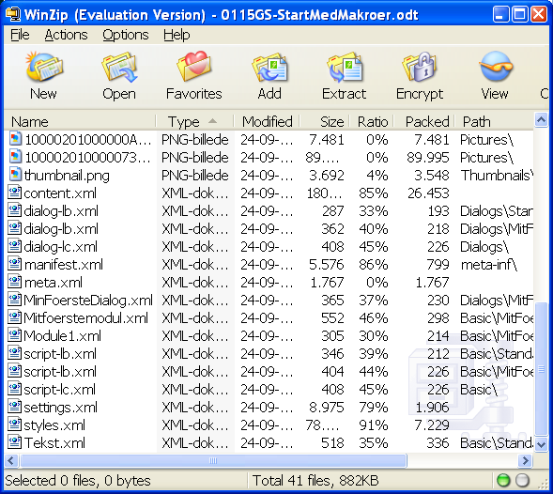Figur 2:Et smugkig med WinZip
Når du åbner et OpenOffice.org dokument på denne måde, vil du se at nogle filer indeholder det egentlige indhold, typografier og indstillinger. Det udpakkede dokument indeholder også tre foldere. Folderen META-INF refererer alle øvrige filer, såsom billeder, kodebiblioteker og dialoger. Folderen Dialogs indeholder alle indsatte dialoger, og Basic folderen indeholder alle indsatte biblioteker. Bemærk at biblioteker i programniveauet opbevares på en helt anden måde end biblioteker, som gemmes i et dokument.
TIP | Pointen i dette afsnit er, at i en nødsituation kan du manuelt inspicere et dokuments XML-indhold og evt. reparere en fejl. Dette er normalt IKKE den bedste måde at løse problemer på.

Brug af Makroadministration
Makroadministration (Funktioner > Makroer > Administrer makroer OpenOffice.org Basic > Administration ...) tilfredsstiller de fleste brugeres krav vedrørende administration af makroer, dialoger og moduler. Fanen Moduler (se Figur 15) tilbyder mulighed for at oprette og slette moduler. Dialogen har også fanen Biblioteker (se Figur 16), som benyttes til at oprette og slette biblioteker. Fanen Biblioteker indeholder en drop-downliste øverst, som benyttes til at vælge biblioteksholder. Du kan med andre ord vælge et specifikt åbent dokument eller OpenOffice.orgs bibliotek.
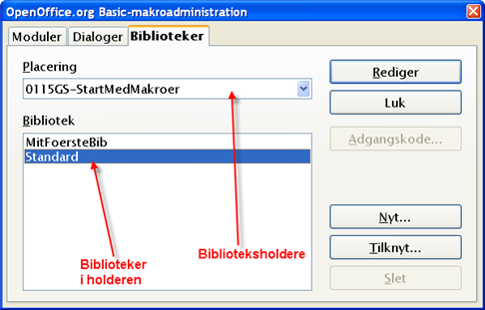
Figur 16. Brug Makroadmistration til at oprette, tilføje og slette biblioteker.
Note | Et dokuments navn er filnavnet, med mindre dokumentet har fået tildelt en dokumenttitel i Egenskaber (Filer > Egenskaber > Beskrivelse). Hvis titlen er udfyldt, er dette benyttet som dokumentets navn i vinduestitlen, i makrodialogen og i Makroadministrationen.

Omdøbe moduler og biblioteker
Du kan ændre navnet på et modul eller et bibliotek fra Makroadministration. Modulnavne ændres fra fanen Moduler og biblioteker fra fanen Biblioteker. Når du ændrer navnet på et modul eller et bibliotek, vil de elementer, som refererer til (peger på) det det ændrede, ikke blive opdateret. Eksempler på hvordan der refereres til makroer:
- Kontrolelementer, som indsættes i dokumenter (formularer), refererer ofte til makroer vha. hændelser.
- Makroer peger på dialoger (i biblioteker)
- Makroer kan være kaldt fra programmer udenfor OpenOffice.org.
Advarsel | Når du omdøber et modul eller et bibliotek, vil der ikke blive opdateret i de referencer, som peger på makroerne. Det skal du huske at gøre selv.
Det er ikke forbudt at omdøbe moduler og biblioteker. Du skal bare huske at ændre de steder, hvor makroerne bliver kaldt fra. Hvis der ikke er noget der peger på din kode, kan du roligt ændre navnet. Ændring af navnet sker fra Makroadministrationen og er den samme for begge:
- Find modulet eller biblioteket som du vil omdøbe (se Figur 15 og Figur 16).
- Vælg modulet eller biblioteket.
- Vent et øjeblik og klik på modulet eller biblioteket. Markøren viser sig for at ændre navnet. Denne metode har vist sig at være lidt følsom, og i visse tilfælde må du klikke et par gange. Pas på ikke at dobbeltklikke, idet dette vil åbne for redigering.
- Skriv et nyt navn til modulet eller biblioteket og tryk på Enter.
Hvis du har et dokument med mange makroer, og du bliver nødsaget til at omdøbe biblioteket eller modulet, så er det muligt at udpakke OpenOffice.org dokumentet med et zip-program. Ved hjælp af en tekstbehandler kan du så søge/erstatte det gamle navn med det nye navn i XML-filerne. Når du er færdig, kan du zippe filerne igen.
Advarsel | Manuelt redigering i XML-filerne i et OpenOffice.org dokument ved at udpakke hele indholdet er risikabelt. Hav altid en kopi af dokumentet i tilfælde af at det ikke går godt.

Tilføj et bibliotek
Knappen Tilknyt (se Figur 16) i Makroadministration åbner dialogen Tilføj biblioteker, hvilket i virkeligheden er en filvælger. Her kan du udpege den fil, som indeholder det bibliotek, som du vil tilknytte. For at tilføje et bibliotek, som er hører til i et dokument, skal du starte med at markere dokumentet. Knappen Åbn åbner en biblioteksvælger (se Figur 17). Brug denne biblioteksvælger til at se de biblioteker som findes i den valgte biblioteksholder. Vælg de biblioteker som du ønsker at tilføje.
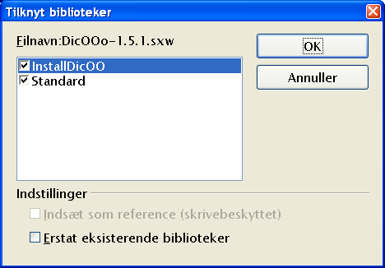
Figur 17. Brug dialogen Tilknyt biblioteker til at tilknytte biblioteker til biblioteksholdere.
Biblioteksvælgeren Tilknyt biblioteker i Figur 17 tillader dig at tilknytte så mange biblioteker som du har lyst til. Eksisterende biblioteker bliver ikke overskrevet (erstattet), med mindre du markerer Erstat eksisterende biblioteker. Markeringsfeltet Indsæt som reference (skrivebeskyttet) er kun tilgængelig, når du tilknytter biblioteker, som ikke hører til i et dokument. Tryk på OK for at tilknytte bibliotekerne.
TIP | Det er ikke muligt at overskrive biblioteket Standard. Det anbefales i øvrigt at biblioteket Standard ikke benyttes, bl.a. fordi det ikke kan tilknyttes et andet dokument.
Biblioteker, som ikke opbevares i et dokument, bliver gemt i en særlig folder. For at tilknytte sådan et bibliotek skal du åbne filvælgeren Tilknyt biblioteker (se Figur 18) og finde den folder, som indeholder biblioteksfilerne. Det er ligegyldig,t hvor biblioteksfilerne er gemt. Filerne kan være på en diskette eller i den samme folder, som OpenOffice.org benytter til de indbyggede makroer. Når du opgraderer OpenOffice.org til version 2, kan du tilføje de makroer, du har liggende under den tidligere version. Der vises to filer: dialog.xlb og script.xlb (se Tabel 2 og Figur 18). Begge filer er påkrævet, og begge filer vil automatisk blive tilknyttet, hvis du vælger at tilknytte den ene af dem. Derfor er det ligegyldigt, hvilken af de to filer du markerer
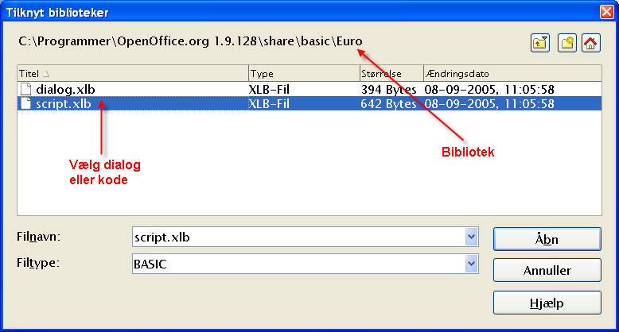
Figur 18. Derfor er det ligegyldigt hvilken af de to filer, du markerer.
TIP | Når du opgraderer OpenOffice.org til version 2, kan du tilføje de makroer, du har liggende under den tidligere version. Du kan også overføre makroer fra en computer til en anden på denne måde.
Kapitel 16, “Library Management” i bogen OpenOffice.org Macros Explained indeholder informationer og eksempler på manipulation og tilgang til biblioteker og moduler ved hjælp af OpenOffice.org Basic.

Resume
Makroer gemmes i moduler. Moduler gemmes i biblioteker og biblioteker gemmes i biblioteksholdere. Programmet er en biblioteksholder, og det er dokumenter også. Udviklingsmiljøet kaldet IDE'et og her kan du udvikle og afprøve dine makroer og dialoger.
Du har netop gennemgået et af de vanskeligste emner inden for OpenOffice.org: Makroprogrammering. Du er nu parat til at gå i gang med at dygtiggøre dig. Kig på de makroer der allerede ligger i OpenOffice.org og i de makroer, som kan downloades fra Internettet. Og skriv så dine egne makroer.
Husk, at hvis du udvikler makroer, som andre kan have glæde af, kan du frigive dem under en opensource-licens.

Tilføjelse - Makroer
Disse makroer er kun tilgængelige i OpenOffice.org

